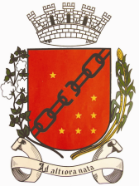
Câmara Municipal de Sete Lagoas
Gabinete do Vereador João Evangelista

ANTEPROJETO DE LEI N°_____/2018.

DISPÕE SOBRE A OBRIGATORIEDADE DE REGISTRO DE CÃES E GATOS PARA CONTROLE NO AMBITO MUNICIPAL E DÁ OUTRAS PROVIDÊNCIAS.

Art. 1º - Fica instituída a obrigatoriedade de realização de registro para controle da população de cães e gatos no município.

Art. 2º - Caberá ao Centro de controle de Zoonoses de Sete Lagoas a manutenção do registro por meio de dados fonecidos pelo criador, proprietário ou responsável pela guarda do animal.
Parágrafo único – O cadastro deverá ser feito, preferencialmente, por meio eletrônico, observando a economia e transparência.

Art. 3º - As medidas dispostas nesta lei têm por objetivo:
I - promoção de campanhas que sensibilizem o público sobre a necessidade de adoção de animais abandonados, esterilização, vacinação periódica e sobre o fato de maus tratos e abandono configurarem práticas de crime ambiental;
II - orientação técnica aos adotantes e ao público em geral sobre atitudes de guarda responsável de animais.

Art. 4º - O responsável por cães e gatos deve registrá-los em cadastro municipal, em que constem as características de identificação e os dados de saúde dos animais.

Art. 5º - As empresas que comercializem ou que intermedeiem as adoções de cães e gatos deverão exigir, no ato da compra ou adoção, o preenchimento de termo de responsabilidade pela pessoa que se responsabilizará pelo animal, na forma do regulamento.
Parágrafo único - Não serão permitidas adoções de animais sem o correspondente registro.

Art. 6º - A não observância do disposto na presente lei ensejará a cobrança de multa a ser definida pelo poder público e os valores resultantes serão destinados ao Fundo Municipal de Proteção aos Animais.

Art. 7º - Esta lei entra em vigor a partir da data de sua publicação.

Sala das Sessões, 16 de outubro de 2018.

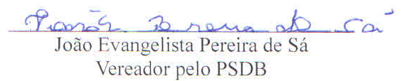

JUSTIFICATIVA

A proposição tem como objetivo promover o controle do crescimento da população canina e felina em Sete Lagoas, a eliminação da reprodução livre e desordenada, o abandono dos animais, a redução de zoonoses e o incentivo à guarda responsável.

O contínuo aumento das populações de cães e gatos nos centros urbanos e a preocupação que demandam por parte da sociedade exige a existência de uma legislação específica, que institua o controle ético dessas populações, bem como o seu registro pelos órgãos competentes, pois não se trata apenas de uma questão de saúde pública, mas de respeito aos direitos dos animais.

O órgão municipal responsável pelo controle de zoonoses deverá promover, com incentivo do fundo municipal conforme especifica a lei, programa de educação continuada de conscientização da população a respeito da propriedade responsável de animais domésticos.

Assim, uma legislação apropriada deve responder ao anseio da sociedade, garantindo um equilíbrio entre a saúde do homem e a vida dos animais.

Sala das Sessões, 16 de outubro de 2018.

